CF03
- Agregar aquí el siguiente texto: La venta de animales vivos o congelados, así como de productos cárnicos procesados (por ejemplo, carne oreada, chorizos o gelatina de pata), está regulada por entidades de control en los ámbitos local y nacional. Estas disposiciones señalan lugares específicos y autorizados que deben cumplir con los requisitos legales y sanitarios establecidos para su comercialización.
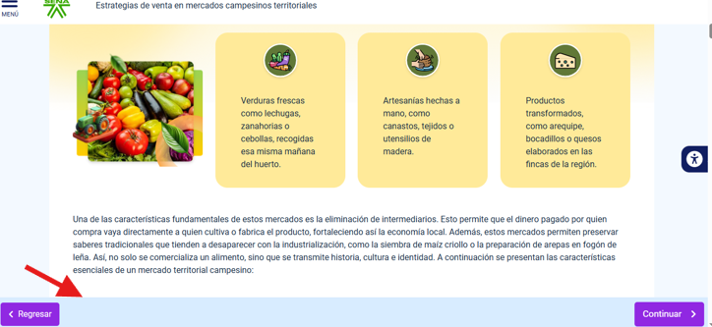
- Corregir a: Artesanías representativas de la tradición campesina, como sombreros, mochilas o tapetes.

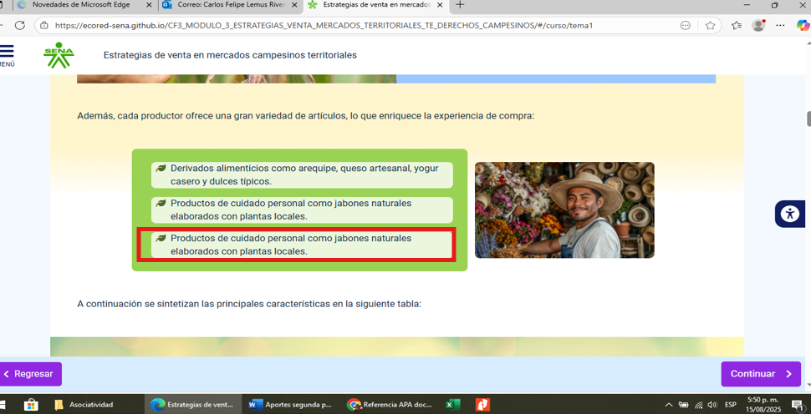

- Cambiar párrafo por: Las ferias y mercados locales representan verdaderas ventanas de oportunidad para el productor campesino. No se trata simplemente de asistir para vender, sino de participar de forma activa, preparada y estratégica. Esto puede marcar una gran diferencia en las ventas, en la visibilidad de la cultura, las habilidades campesinas y en el fortalecimiento de los lazos con la comunidad.

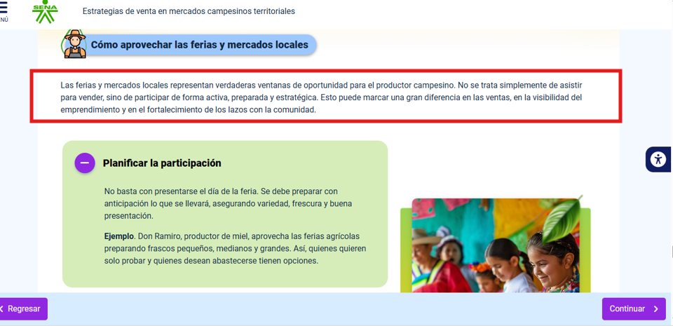

- Agregar 1 tarjeta mas con: Experienciales, turismo comunitario, servicios ambientales locales
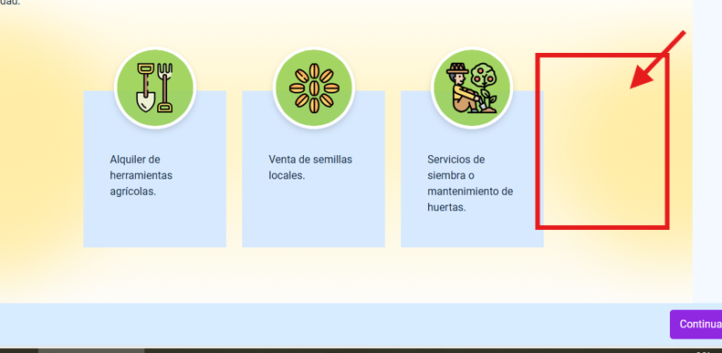

- Agregar debajo, lo siguiente:
Se entiende como una estrategia orientada a aprovechar de manera sostenible los recursos naturales o culturales de las comunidades, con el fin de generar beneficios económicos y sociales que fomenten el interés por valorarlos y preservarlos.
Una cadena de valor se define como el conjunto de actividades necesarias para llevar un producto o servicio desde su concepción, pasando por las etapas intermedias de producción y distribución, hasta llegar al consumidor final y su disposición posterior al uso. Estas actividades pueden desarrollarse dentro de una sola empresa o distribuirse entre varias, ya sea en una misma ubicación geográfica o en distintas regiones. (Coopermondo, 2021) | 
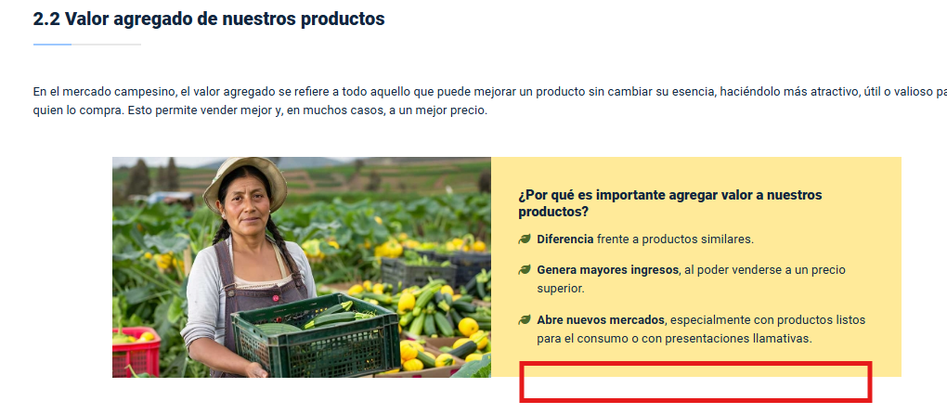
- Agregar la siguiente bibliografía nueva:
Alcaldía Mayor de Bogotá, D.C. – Secretaría Jurídica Distrital. (2021, 13 de febrero). Acuerdo 801 de 2021: Por el cual se prohíbe la comercialización de animales vivos en plazas de mercado, se regula su comercialización en otros establecimientos y se dictan otras disposiciones. Registro Distrital No. 7051. https://www.alcaldiabogota.gov.co/sisjur/normas/Norma1.jsp?i=65545
Coopermondo. (2021). Módulo 3. Cooperativas y el Desarrollo local. Sesión 5. Cadena de valor, evaluación y oportunidades de gestión para proyectos. SENA.
Pérez, A. (2020). El valor agregado comunitario: una estrategia para impulsar el desarrollo económico local. Revista de Economía y Desarrollo Regional, 15(2), 45-62.

